ESCOLA MUNICIPAL ANDRE URANI
GENTE: GINÁSIO EXPERIMENTAL DE NOVAS TECNOLOGIAS EDUCACIONAIS
PROVA BIMESTRAL DE GEOGRAFIA 8º ANO DATA: ______/______/_______.
ALUNO(A): _________________________ MENTOR(A): ____________________ .
Questão 1: O mapa abaixo apresenta todos os continentes. Destaque o continente americano nesta figura, escrevendo em que posição, se a esquerda, no centro ou à direita, esse território está situado. (1,0)
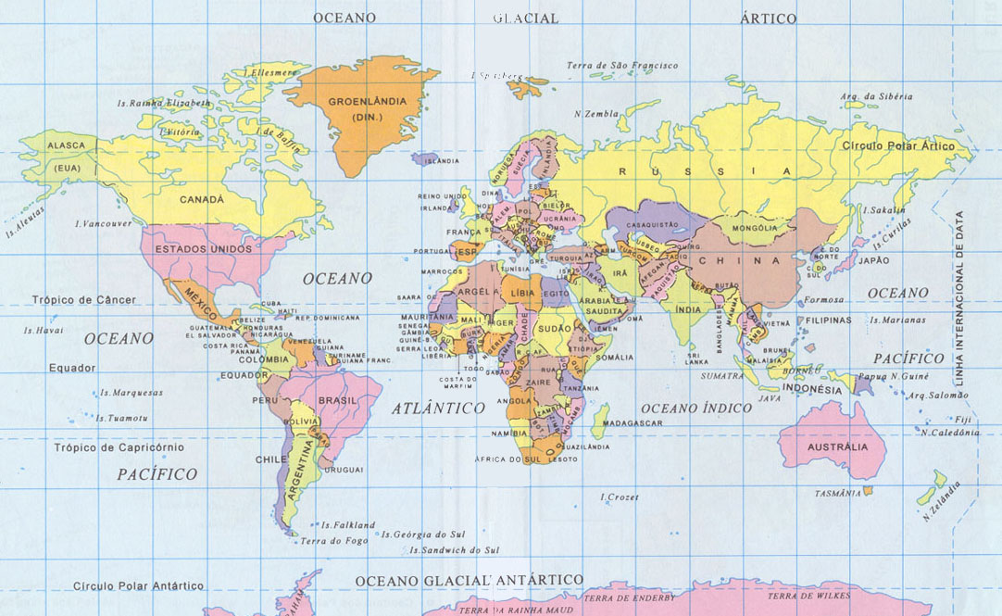
Questão 2: Com extensão territorial de 42 milhões de quilômetros quadrados, a América é o segundo maior continente. Essa grande porção territorial é subdividida em três grandes regiões, denominadas subcontinentes. Cite os três subcontinentes da América e indique três países de cada um deles. (2,0)

Questão 3: Analise as afirmativas sobre os aspectos humanos da América e marque (F) para as alternativas falsas e (V) para as alternativas verdadeiras. (1,0)
( ) A população continental é bastante miscigenada, com origens dos povos indígenas, negros africanos, asiáticos e europeus (principalmente: espanhóis, portugueses, ingleses, franceses, italianos e alemães).
( ) Com 925,2 milhões de habitantes, o continente americano é o mais populoso do planeta.
( ) Apesar de apresentar a maior quantidade de países, a América Central é o subcontinente americano menos habitado.
( ) Entre os três subcontinentes da América, a América do Sul é o que possui o maior contingente populacional.
( ) Estados Unidos e Canadá, ambos da América do Norte, apresentam os melhores indicadores sociais de todo o continente.

Questão 4: A América apresenta características econômicas distintas conforme cada região. Destaque as principais atividades desenvolvidas em cada subcontinente relacionando a coluna da esquerda à coluna da direita. (1,0)
( 1 ) América do Norte ( ) agricultura, mineração e indústria em
alguns poucos países.
( 2 ) América Central e Caribe ( ) economia fortemente calçada na
Indústria e nos serviços de ponta.
( 3 ) América do Sul ( ) agricultura de exportação e turismo
favorecido pelas belezas naturais.

Questão 5: Cite três blocos econômicos do continente americano. (1,0)

Questão 6: Que países da América Latina se destacam por seu desenvolvimento industrial significativo e diversificado? (1,0)

Questão 7: Diferencie colônia de exploração e colônia de povoamento (2,0).

Questão 8: Escreva os nomes de três países da América do Sul que fazem fronteira com o Brasil. (1,0)

